Umowa o dofinansowanie budowy tunelu pod Świną podpisana
Informacja prasowa, 28 kwietnia 2017 r.
Tunel pod Świną połączy wyspy Uznam i Wolin. Na to ułatwienie mieszkańcy miasta
i turyści czekali od lat.
Umowa o dofinansowanie inwestycji z funduszy unijnych została podpisana na promie Karsibór. Jednostka obsługuje przeprawę przez Świnę – cieśninę oddzielającą od siebie dwie części Świnoujścia położone na wyspach Uznam i Wolin.
Miasto zakłada, że do końca 2021 r. powstanie drogowe połączenie pomiędzy wyspami. Jego częścią będzie tunel o długości 1,76 km, który pozwoli kierowcom przejechać pod Świną. Wartość inwestycji to ponad 912 mln zł, a dofinansowania unijnego – ponad 775 mln.
- Do historii budowy tunelu jak ulał pasuje cytat z Rejsu: „przejdźmy od słów do czynów… chciałem powiedzieć kilka słów”. O tunelu, zamiast go zbudować, mówi się od kilkudziesięciu lat. Teraz jest wreszcie decyzja, by zrealizować tę inwestycję – powiedział wicepremier Mateusz Morawiecki podczas uroczystości podpisania umowy o dofinansowanie.
Na brak woli budowy drogowej przeprawy w ostatnich latach zwrócił uwagę także wojewoda zachodniopomorski Krzysztof Kozłowski. - Forsowana przez rząd idea budowy tunelu pod Świną, który rozwiąże istniejące praktycznie od zawsze problemy komunikacyjne Świnoujścia, była wcześniej przyjmowana z dużym dystansem, sporo było głosów niedowierzania – zaznaczył.
- Po wielu latach oczekiwania przybliża się chwila, na którą mieszkańcy Świnoujścia i turyści czekali od dawna. Drogowe połączenie między wyspami Uznam i Wolin rozwiąże problemy komunikacyjne, usprawni poruszanie się po mieście i ułatwi życie mieszkańców – wskazał obecny na uroczystości Minister Infrastruktury i Budownictwa Andrzej Adamczyk.
Obecnie zachodnia część miasta, położona na wyspie Uznam, nie ma drogowego połączenia
z resztą Polski. Na wyspie mieszka 80 proc. populacji Świnoujścia. To tam znajduje się centrum miasta. Z kolei po wschodniej części cieśniny zlokalizowany jest m.in. dworzec PKP. Pomiędzy wyspami Uznam i Wolin funkcjonują dwie przeprawy promowe – Warszów
i Centrum. Promy kursują co 20 minut. Przepłynięcie cieśniny zajmuje połowę krócej.
- Podpisanie umowy traktujemy jako wydarzenie historyczne. Rozwiązanie sprawy stałego połączenia pomiędzy wyspami Uznam i Wolin ma podstawowe znaczenie i warunkuje prawidłowy rozwój wszystkich sfer funkcjonowania miasta, w tym tych dwóch najważniejszych – gospodarki i turystyki – skomentował podpisujący umowę
o dofinansowanie w imieniu miasta Prezydent Janusz Żmurkiewicz.
Korzyści z budowy połączenia podkreślał również Marek Gróbarczyk, Minister Gospodarki Morskiej i Żeglugi Śródlądowej. - Jest dla nas oczywistym, iż Świnoujście, tak ważne miasto portowe i stoczniowe, a także turystyczno-uzdrowiskowe zachodniego wybrzeża, musi mieć stałe połączenie z lądem.
Środki na inwestycję pochodzą z konkursu w Programie Infrastruktura i Środowisko na lata 2014-2020. Nabór wniosków trwał do końca kwietnia 2016 r. Ich ocenę przeprowadziło Centrum Unijnych Projektów Transportowych. Świnoujska inwestycja jest jednym
z 27 projektów, które otrzymały dofinansowanie w konkursie. Łączna wartość wsparcia unijnego dla wszystkich inwestycji to niemal 3,5 mld zł.
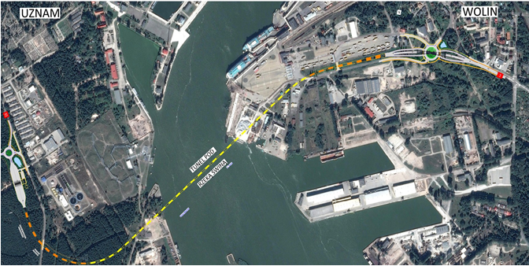
Podpisana umowa o dofinansowanie ma charakter warunkowy. Ze względu na dużą wartość inwestycji, zgodę na jej dofinansowanie musi jeszcze wyrazić Komisja Europejska.

